Reactie op aangetekend schrijven 19.12.2025 aan YM vanwege Ldr (NV.Vuurtorendok)
1. Rechtbank Kortrijk was op maandag 15.12.2025 en niet op woensdag ll (17.12.2025) zoals gesteld door Ldr in hun aangetekend schrijven.
2. YM stelde op de zitting dat de in de brief voornoemde kadasterpercelen wel degelijk duinen zijn (binnenduinen) en deze tot het natuurlijk patrimonium behoren. Er werd niet gesteld dat deze percelen planologisch natuurgebied zijn. Is een subtiel, door de advocaat niet duidelijk begrepen verschil.
3. YM is uiteraard wel degelijk goed op de hoogte van het feit dat het de uitdrukkelijke doelstelling is van de bouwfirma om de gronden te ontwikkelen volgens de planologische bestemming. Alleen zwijgen zowel AGSO als de bouwfirma over het feit dat de percelen behoren tot het beschermd cultureel historisch landschap Fort Napoleon KB van 1976, met de hieraan gekoppelde bekende uitdrukkelijke voorwaarde ‘behoudens toelating verleend’ van Onroerend Erfgoed. En die was er, voor alle duidelijkheid niet, met betrekking tot alle op percelen uitgevoerde illegale werken.
4. Bouwfirma heeft wel degelijk het binnenduinterrein volledig opgehoogd en platgewalst, met vernieling en verlies van waardevolle (deels beschermde) vegetatie tot gevolg. Dit wordt in de aangetekende brief zelfs ontkend ! Dit is geenszins foutief en lasterlijk, maar juist door de feiten bewezen.
5. In een democratische rechtstaat staat het de burger vrij een mening te ventileren. De gebruikte slogan van de O-mens op de door bouwfirma aangestipte affiche is duidelijk aan de stad Oostende gericht en niet aan de bouwfirma. Het is immers zonder meer duidelijk dat het de stad Oostende is die hier aangeklaagd wordt omdat zij zonder schroom de rode loper uitrolt voor de immocratie, zonder rekening te houden met het beschermingsbesluit KB 1976 en de gevolgen daarvan. Een bouwfirma wordt hier niet vermeld !
6. De beschuldiging van laster en eerroof, negatieve sfeerschepperij ‘die geen enkele grondslag hebben’ tot zelfs uitlokking van belaging, zijn er ver over en maken ontegensprekelijk deel uit van de poging tot het omkeren van wie hier feitelijk terecht staat en wie de onvergunde werken heeft uitgevoerd. Dit is opnieuw duidelijk poging tot het beknotten van de vrije meningsuiting.
7. De Oosteroeverduinen zijn doorheen de geschiedenis altijd een oorlogsgebied geweest : Beleg van Oostende, Napoleon, eerste en tweede wereldoorlog. Vandaag gelukkig zonder wapengekletter, maar het is duidelijk oorlog, zonder meer. Het beschermingsbesluit KB 1976 staat op het punt om afgeserveerd te worden, onder druk van de stad Oostende en ‘hogere’ achterkamerpolitiek. Het open onbebouwde binnenduingebied, met de mooie zichtlijnen vanuit iedere hoek naar de beschermde monumenten als de Vuurtoren, de Halve Maan, de Hundius-batterij en het Fort Napoleon, staat op het punt te verdwijnen. Sinds de Graven van Vlaanderen is er echter niet veel veranderd : kapitaalkrachtige groepen maken gebruik van hun macht. Dat is hun zaak en verantwoordelijkheid als het binnen de wetgeving gebeurt. Maar wanneer de stad Oostende hiervoor zonder meer plat op de buik gaat, gaat dit duidelijk te ver. Het misbruik van de bouwfirma is overduidelijk, gezien geen enkel uitgevoerd werk op bewuste percelen over ook maar één omgevingsvergunning beschikte. De stad trad hier zelfs na melding aanvankelijk niet op. Achteraf en veel te laat wel, maar dan was de forse bijkomende vernieling een feit.
8. Wij hebben niet de oorlog verklaard. Door het ronduit knullig en amateuristisch gekonkelfoes van de bouwfirma, die zich ten volle gesteund wist van de stad Oostende, werden tal van onvergunde werken uitgevoerd. De bouwfirma heeft zich te sterk gewaand en heeft zich hierbij in de voet geschoten. Er zijn immers wettelijke verplichtingen bij bouwwerken die strikt moeten gevolgd worden, maar hier door de stad Oostende nooit gecontroleerd, laat staan opgevolgd werden. En dan nog als bijkomende belastend element, alles gebeurde in een beschermd landschap ! Het is wel degelijk de bouwfirma die ‘agressie’ heeft gepleegd op de wetgeving. Met zelfs voortzetting van de illegale werken na verbreking van het stakingsbevel. Een van de grootste bouwondernemingen weet niet dat voor de uitgevoerde illegale werken omgevingsvergunningen nodig zijn, dat geloof je toch zelf niet. Van vermeende onaantastbaarheid gesproken…
9. Wij hebben wel degelijk alle recht om deze ronduit grove wantoestanden aan de kaak te stellen. Eerstens ten opzicht van de stad Oostende, die zich schromelijk voor de kar laat spannen van de immocratie. Tweedens nopens het bouwbedrijf dat even schromelijk de wetgeving naast zich neerlegde. Wij hebben helemaal geen gebruik gemaakt van onjuiste en lasterlijke uitlatingen. Wij maken tot spijt en nijd gebruik van ons democratisch recht om inbreuken op de wetgeving aan te klagen en om een landschapsbeschermingsbesluit te verdedigen. Het schrijven van Ldr is een zuivere intimidatiepoging om ons verdedigingswerk voor het behoud van het laatste Oostendse binnenduingebied te dwarsbomen. Het binnenduingebied moet terug hersteld worden in de oorspronkelijke toestand, en dat kan perfect.
En om op zijn Oostends te eindigen,
‘Wie zijn gat verbrandt, moet op de blaren zitten’
Met ook nog enkele prachtige sfeerbeelden van op het bewuste terrein, door kenner en pionier van de Oosteroeverduinen, Roland François (die jammer genoeg, net nu, op 10.01.2026 gestorven is).
Postuum eerbetoon.
Geniet ervan.

Jonge patrijzen
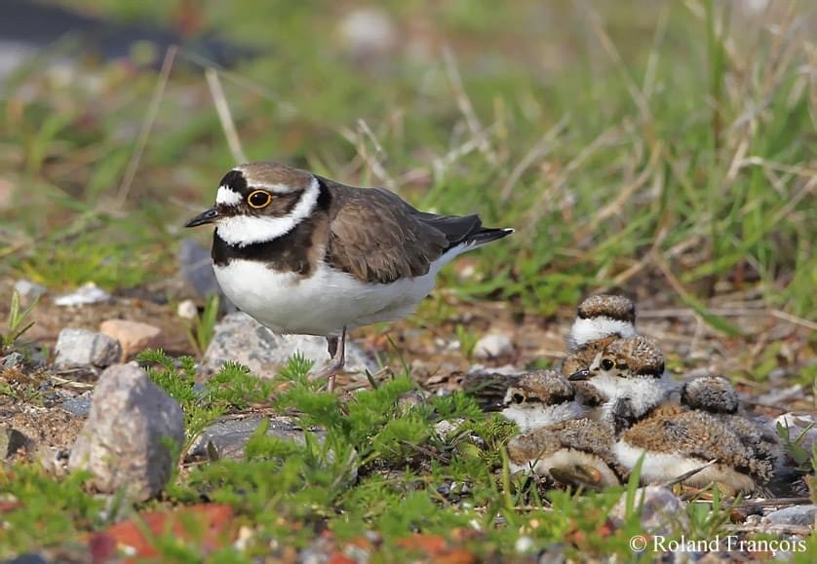
Kleine plevier met jongen

Gele hoornpapaver.
Hondskruid (orchidee)

